Уважаемые жители Николаевского муниципального образования.
Одной из главных задач бюджетной политики является обеспечение прозрачности и открытости бюджетного процесса. Для привлечения большого количества граждан к участию в обсуждении вопросов формирования бюджета района и его исполнения разработан «Бюджет для граждан».«Бюджет для граждан» предназначен прежде всего для жителей , не обладающих специальными знаниями в сфере бюджетного законодательства. Информация «Бюджет для граждан» в доступной форме знакомит граждан с основными характеристиками бюджета Николаевского муниципального образования.
Бюджетный процесс- ежегодное формирование и исполнение бюджета
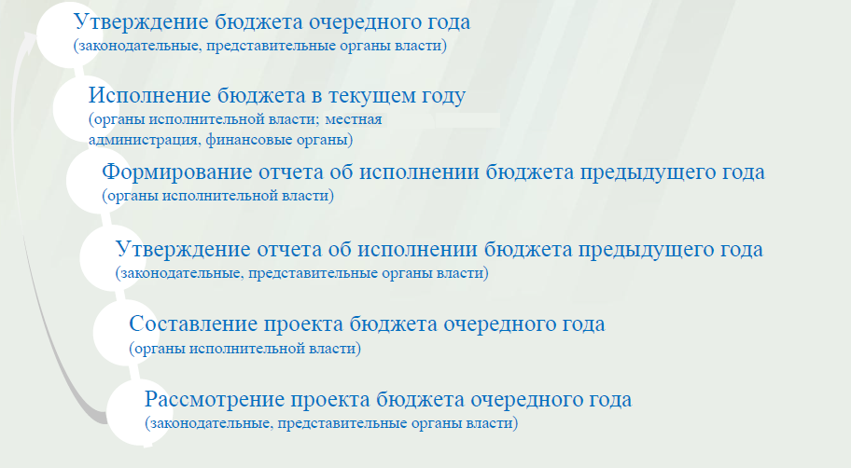
Что такое бюджет?
Бюджет – это план доходов и расходов на определенный период.
Бюджет Николаевского муниципального образования
тыс. руб.
Показатели | Факт 2014 года | План 2015 года | План 2016 года
Доходы, в том числе | 1442,5 | 968,0 | 886,7
Налоговые, неналоговые доходы | 1329,3 | 881,8 | 800,0
Безвозмездные поступления | 113,2 | 86,2 | 86,7
Расходы, в том числе | 1160,7 | 1345,2 | 886,7
Общегосударственные вопросы | 920,4 | 941,2 | 748,7
ЖКХ | 79,7 | 138,0 | 70,0
Национальная экономика | 73,2 | 202,9 | 0
Национальная оборона | 62,0 | 58,5 | 63,0
Другие расходы | 25,4 | 4,6 | 5,0
Баланс (доходы-расходы)  (-)Дефицит или профицит(+) | 281,8 | -377,2 | 0
Зачем нужны бюджеты?
Для выполнения своих задач муниципальному образованию необходим бюджет, который формируется за счет сбора налогов и безвозмездных поступлений направляемых на финансирование бюджетных расходов.
Основные характеристики бюджета
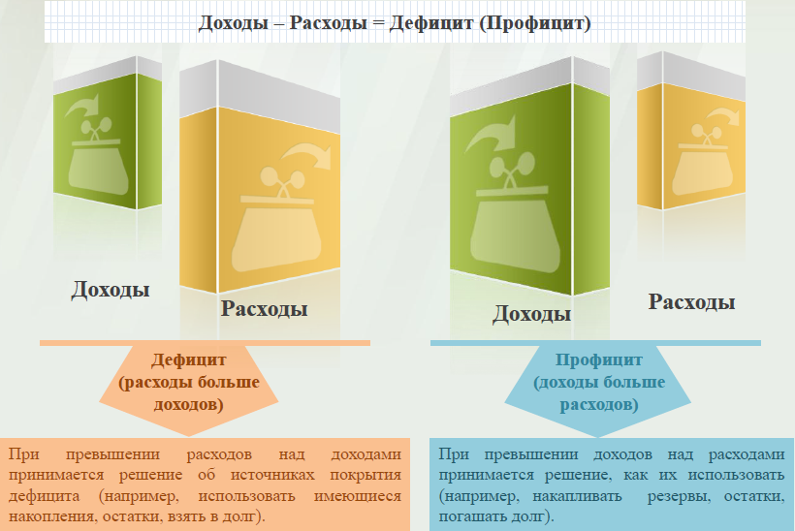
Дефицит и профицит
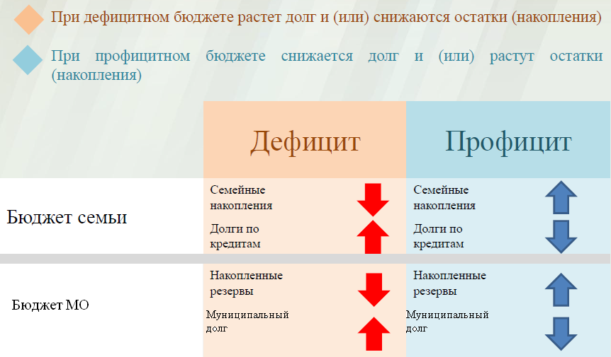

Доходы бюджета
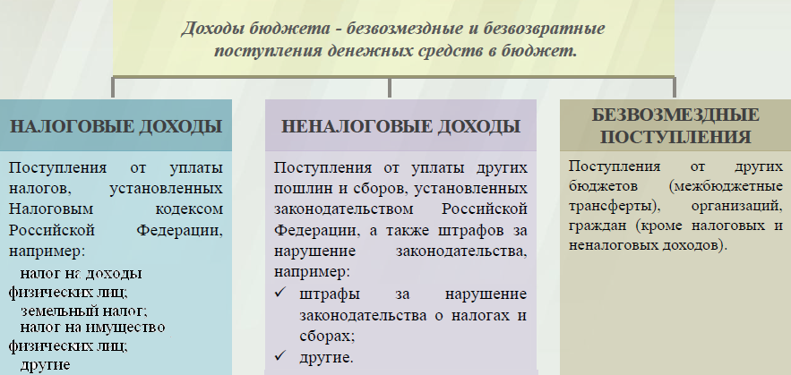

Межбюджетные трансферты-основной вид безвозмездных перечислений
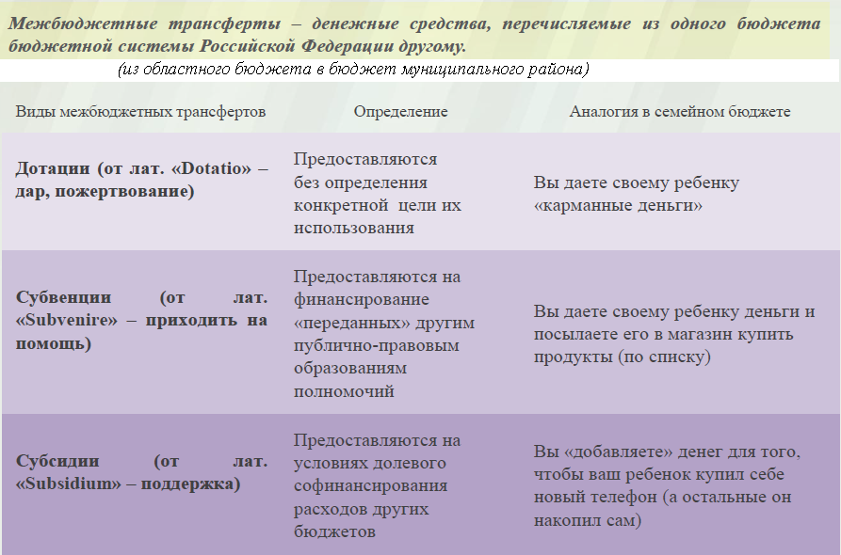

Федеральные, региональные и местные налоги.
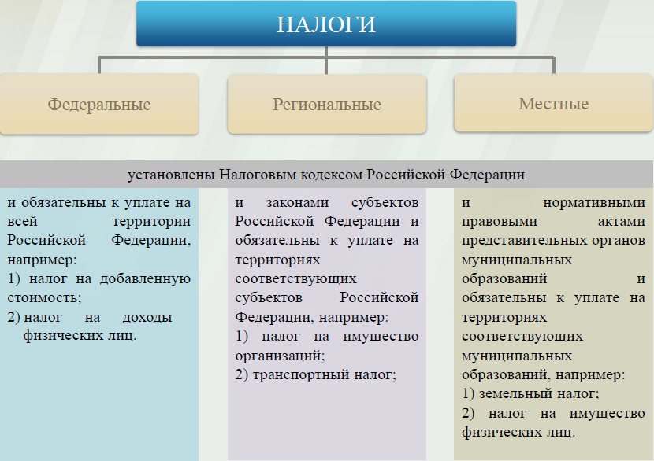
Мы все - налогоплательщики
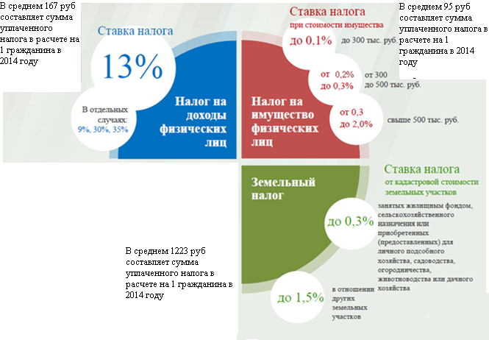

Налоги зачисляемые в бюджет муниципального образования в 2016году
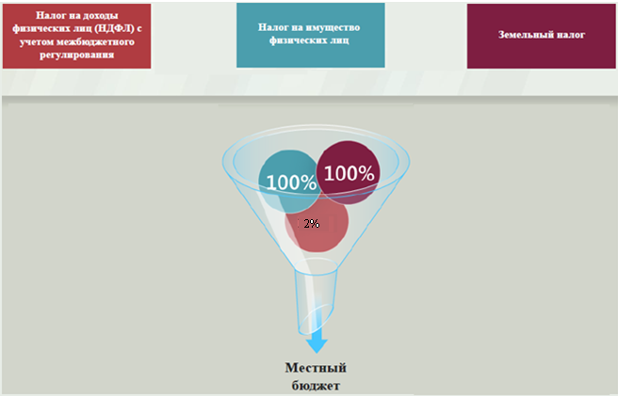
Структура доходов бюджета Николаевского муниципального образования
(тыс. руб.)
Наименование доходов | Фактическое исполнение за 2014 год | Уточненный план за 2015 год | Бюджет на 2016 год
Налоговые доходы всего: | 1246,2 | 869,6 | 789,0
в том числе
налог на доходы физических лиц | 212,3 | 48,9 | 43,4
акцизы на нефтепродукты | 266,4 | 202,9
единый сельскохозяйственный налог | 4,2 | 87,3 | 3,5
налог на имущество физических лиц | 55,2 | 18,5 | 60,0
земельный налог | 708,1 | 511,0 | 681,1
госпошлина |  | 1,0 | 1,0
Неналоговые доходы всего: | 83,1 | 12,2 | 11,0
в том числе
арендная плата за земли | 77,1
доходы поступающие в порядке возмещения расходов, понесенных от эксплуатации имущества | 4,0 | 7,2 | 11,0
штрафы, санкции и возмещение ущерба | 2,0 | 5,0
Безвозмездные поступления всего: | 113,2 | 86,2 | 86,7
в том числе
дотации бюджетам субъектов Российской Федерации и муниципальных образований | 51,2 | 27,7 | 23,7
субсидии бюджетам субъектов Российской Федерации и муниципальных образований
субвенции бюджетам субъектов Российской Федерации и муниципальных образований. | 62,0 | 58,5 | 63,0
иные межбюджетные трансферты
прочие безвозмездные поступления
Итого доходов: | 1442,5 | 968,0 | 886,7

Структура доходов
В 2014 году доходы составили – 1442,5 тыс. руб.

План доходов в 2015 году составил – 968,0 тыс. руб.

Доходы бюджета в 2016 году составят – 886,7 тыс. руб.

При расчете прогнозируемого объема доходов бюджета учитывались
изменения налогового и бюджетного законодательства Российской Федерации и Саратовской области, вступающие в действие с 1 января 2016 года.
Налоговые доходы бюджета муниципального образования прогнозируются в сумме 789,0тыс. рублей.
Неналоговые доходы прогнозируются в сумме 11,0 тыс. рублей.
Основными бюджетообразующими доходами бюджета муниципального образования являются земельный налог, налог на имущество физических лиц и налог на доходы физических лиц.

РАСХОДЫ.
Расходы бюджета – выплачиваемые из бюджета денежные средства.
В каких единицах измеряются параметры бюджетов

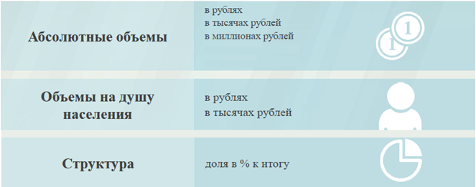

Расходы по основным функциям муниципального образования.
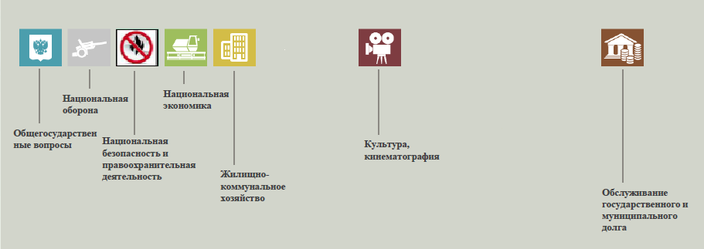
Структура расходов бюджета Николаевского муниципального образования по разделам в 2014-2016 годах. %
Раздел | Наименование | 2014г | 2015г | 2016г
 | Всего | 100 | 100 | 100
01 | Общегосударственные вопросы | 79,3 | 70,0 | 84,4
02 | Национальная оборона | 5,3 | 4,3 | 7,1
03 | Национальная безопасность | 2,1
04 | Национальная экономика |  | 15,1
05 | Жилищно-коммунальное хозяйство | 6,9 | 10,3 | 7,9
08 | Культура и кинематография | 0,1 | 0,3 | 0,6

Расходы бюджета Николаевского муниципального образования по основным разделам на душу населения
руб.
Раздел | Показатель | 2014г | 2015г | 2016г
05 | Жилищно-коммунальное хозяйство | 133,3 | 238,3 | 120,9
08 | Культура, кинематография | 0,8 | 7,8 | 8,6
10 | Социальная политика | 0 | 0 | 0
01 | Содержание работников органов местного самоуправления | 1320,6 | 1625,6 | 1293,0
 | Итого расходы местного бюджета | 1941,0 | 2323,3 | 1531,4
руб.

Расходы бюджета Николаевского муниципального образования запланированы на 2016 год в сумме 886,7тыс. руб., что ниже плановых расходов на 2015 год на 458,5тыс. руб. Общий объем и структура расходов представлена в следующей форме: тыс. руб.
Расходы |  | 2014 год | 2015 год | 2016 год
Общегосударственные  вопросы |  | 920,4 | 941,2 | 748,7
Национальная оборона |  | 62,0 | 58,5 | 63,0
Национальная экономика |  | 73,2 | 202,9
Жилищно-коммунальное хозяйство |  | 79,7 | 138,0 | 70,0
Национальная безопасность |  | 24,9
Культура, кинематография |  | 0,5 | 4,5 | 5,0
Обслуживание государственного муниципального долга |  |  | 0,1
ИТОГО расходов: |  | 1160,7 | 1345,2 | 886,7

Диаграмма (Доля протяженности автомобильных дорог общего пользования местного значения, не отвечающих нормативным требованиям, в общей протяженности автомобильных дорог общего пользования местного значения в целом по муниципальному образованию.)

